**Übungsfolge Pritschen und Baggern in der 3er-Gruppe**

**Organisation:**

* **Bitte alle Übungen nacheinander durchführen. Übung 1 durchlesen, ausführen und dann erst die Übung 2 durchlesen und die Übung ausführen.**
* **Selbst entscheiden, wie oft und wie lange eine Übung durchgeführt wird.**
* 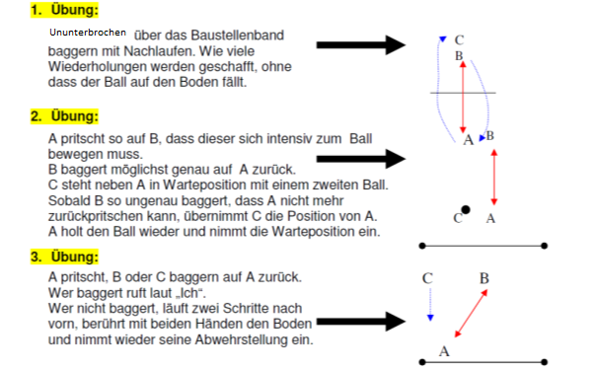**Den Wechsel der Aufgaben immer selbst regeln.**

